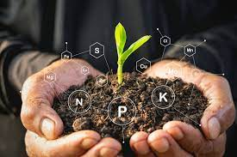 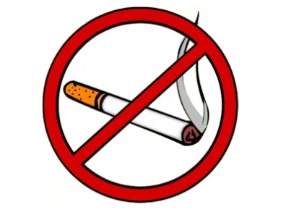

**Какой вред выращивание табака наносит здоровью фермеров и их семей?**

* **Болезнь зеленого табака.**Каждый четвертый фермер, страдает от «болезни зеленого табака» – никотиновой интоксикации. Эта болезнь вызывается никотином, который впитывается через кожу при обработке табачных листьев. Симптомы включают тошноту, рвоту, головокружение, головную боль, усиленное потоотделение, озноб, боль в животе, диарею, слабость, одышку и многое другое.
* **Воздействие тяжелых химических веществ и никотина.** Фермеры-табаководы ежедневно подвергаются воздействию табачной пыли и других химических пестицидов. Фермер может абсорбировать никотин в количествах, эквивалентных 50 сигаретам в день. Кроме того, фермеры, выращивающие табак, часто переносят вредные вещества домой на своем теле, одежде или обуви, что приводит к вторичному вредному воздействию на их семьи, особенно на детей.
* **Хронические заболевания легких.**Табачные фермеры также вдыхают большое количество табачного дыма в процессе ферментации табака, что повышает риск хронических заболеваний легких и других проблем со здоровьем.

**Выращивать продовольствие, а не табак!**



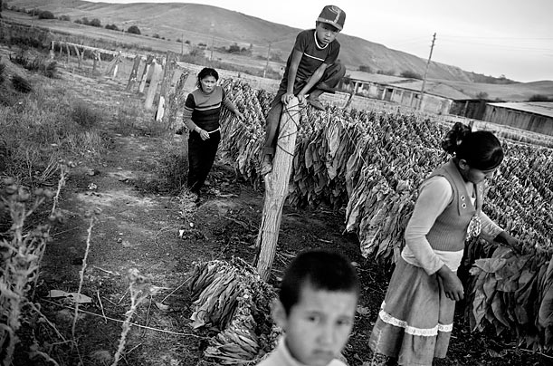

**Какой ущерб наносит выращивание табака окружающей среде?**

* **Интенсивное использование пестицидов.**Выращивание табака является ресурсоемким и требует интенсивного использования пестицидов и удобрений, которые способствуют деградации почв.  Эти химические вещества попадают в водную среду, загрязняя озера, реки и питьевую воду. Почва, используемая для выращивания табака, имеет более низкую плодородность для выращивания других культур.
* **Обезлесение.** На долю табачного земледелия приходится около 5% от общего обезлесения, что также способствует выбросам CO2 и изменению климата. Чтобы освободить место для выращивания табачных культур, необходимо вырубить деревья и расчистить землю. Для производства 300 сигарет требуется примерно одно дерево.
* **Утрата биоразнообразия.** Выращивание табака приводит к деградации почв или опустыниванию в виде эрозии почвы, снижения плодородия и продуктивности почв, а также нарушения круговорота воды. Вымывание химических веществ в близлежащие водные источники приводит к гибели рыбы и оказывает воздействие на людей и животных, включая скот, использующих эту воду для бытовых нужд и питья.

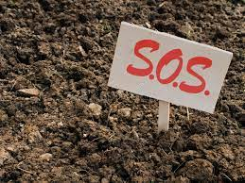

***Цель кампании 2023 — убедить правительства в необходимости отказаться от субсидирования табаководства и направить сэкономленные средства на содействие сельскохозяйственным предприятиям в переходе на более устойчивые культуры, позволяющие укреплять продовольственную безопасность и улучшать питание людей.  
Казалось бы, что тема Всемирного дня без табака 2023 не имеет прямого отношения к нам — россиянам, но Всемирный день без табака, как бы не звучал его девиз, — это повод:  
•    задуматься о вреде курения и рисках, связанных с курением табака и воздействием вторичного табачного дыма,  
•    отказаться от потребления табака.***

